МИНИСТЕРСТВО ОБРАЗОВАНИЯ РЕСПУБЛИКИ БЕЛАРУСЬ

Учреждение образования

«Белорусский Государственный Технологический университет»

Кафедра Полиграфического оборудования и системная обработка информации

Отчёт по лабораторной работе №9

**Моделирование регистров в приложении Multisim**

Выполнила: Миневич Кристина, 2 курс, 4-1

Минск 2021 г.

**Цель работы:** ознакомиться с устройством и работой регистров; смоделировать регистр хранения и регистр сдвига в приложении multisim.

**Теоретическая часть**

* Регистр – *это устройство, выполненное на триггерах для выполнения ряда действий с двоичными числами. Число триггеров в регистре определяет его разрядность.*

Последовательные (сдвигающие) регистры представляют собою цепочку разрядных схем, связанных цепями переноса. Основной режим работы — сдвиг разрядов кода от одного триггера к другому на каждый импульс тактового сигнала. В однотактных регистрах со сдвигом на один разряд вправо слово сдвигается при поступлении синхросигнала. Вход и выход последовательные (англ. Data Serial Right, DSR).

Основой построения регистров являются D-триггеры, RS-триггеры.

**Классификация регистров**

Регистры классифицируются по следующим видам:

* накопительные (регистры памяти, хранения);
* сдвигающие;

В свою очередь сдвигающие регистры делятся по способу ввода-вывода информации:

1. параллельные - запись и считывание информации происходит одновременно на все входы и со всех выходов;
2. последовательные - запись и считывание информации происходит в первый триггер, а та информация, которая была в этом триггере, перезаписывается в следующий - то же самое происходит и с остальными триггерами;
3. комбинированные;
4. по направлению передачи информации:
5. однонаправленные;
6. реверсивные;

По основанию системы счисления:

1. двоичные
2. троичные
3. десятичные

Регистры различают по типу ввода (загрузки, приёма) и вывода (выгрузки, выдачи) информации:

1. С последовательным вводом и выводом информации
2. С параллельным вводом и выводом информации
3. С параллельным вводом и последовательным выводом.
4. С последовательным вводом и параллельным выводом.

Регистр хранения

* *Наиболее простая функция регистров - это запоминание числа и его длительное хранение. Эти устройства так и называются* – **регистры хранения**.

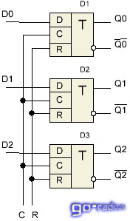

На входы D0 – D2 подаётся число, которое необходимо сохранить. Как только на входе С появляется импульс синхронизации, число записывается в триггер, изменяя их состояние. На рисунке показан трёхразрядный регистр хранения. При подаче на входы числа 1112 оно же появится на прямых выходах триггеров (Q0 - Q2). На инверсных выходах (Q0 - Q2) будет, естественно 0002. Сигналом R (Reset) или сброс, триггеры устанавливаются в нулевое состояние.

Регистр сдвига

* **Регистр сдвига** - *это устройство, состоящее из нескольких последовательно соединённых триггеров, число которых определяет разрядность регистра.*

Регистры широко используются в вычислительной технике для преобразования кодов. Параллельного в последовательный и наоборот.

Кроме того сдвигающие регистры являются основой (АЛУ) арифметико-логического устройства, так как при сдвиге записанного в регистр двоичного числа на один разряд 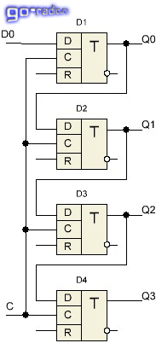влево производится умножение числа на два, а при сдвиге числа на один разряд вправо число делится на два. Поэтому наибольшее распространение получили реверсивные или двунаправленные регистры.

Четырёхразрядный регистр сдвига, преобразующий последовательный двоичный код в параллельный. Применение последовательного кода оправдано тем, что по одной линии можно передавать огромные массивы информации. Таким примером может служить универсальная последовательная шина - USB порт любого устройства. Число триггеров в данном регистре может быть любым. Достаточно соединить прямой выход Q3 с D входом следующего триггера и так далее до достижения необходимой разрядности.

Пример трёхразрядного регистра хранения (с функцией сброса):

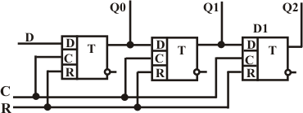Как видно из рисунка, в регистре сдвига объединяются входы R и C триггеров. Перед записью информации регистр устанавливается в нулевое состояние. Информация подается на D-вход первого триггера. При подаче импульса на вход С бит информации (лог. 0 или лог. 1) записывается в триггер. При подаче следующего импульса этот бит записывается в следующий триггер. При этом в первый триггер записывается следующий бит информации и т. д. Другими словами, при воздействии тактовых импульсов информация продвигается по регистру от первого триггера к последнему. При заполнении всех триггеров число в параллельном коде можно вывести с выходов Q0-Q2. При этом первый бит информации будет присутствовать на выходе Q2, второй - на выходе Q1 и т. п. Показанный на рисунке регистр сдвигает информацию только в одну сторону. Такие регистры называют регистром со сдвигом вправо или регистр со сдвигом влево (смотря куда он сдвигает). Существуют регистры, сдвигающие информацию в обе стороны. Направление сдвига определяется управляющим сигналом, подаваемым на специальный вход.

Операции в регистрах

Типичными являются следующие операции:

1) приём слова в регистр;

2) передача слова из регистра;

3) поразрядные логические операции;

4) сдвиг слова влево или вправо на заданное число разрядов;

5) преобразование последовательного кода слова в параллельный и обратно;

6) установка регистра в начальное состояние (сброс).

_____________________________________________________________________________

**Практическая часть**

**Регистр хранения**, реализованный на D-триггерах, с визуализацией двоичных данных с помощью диодов и дисплея:

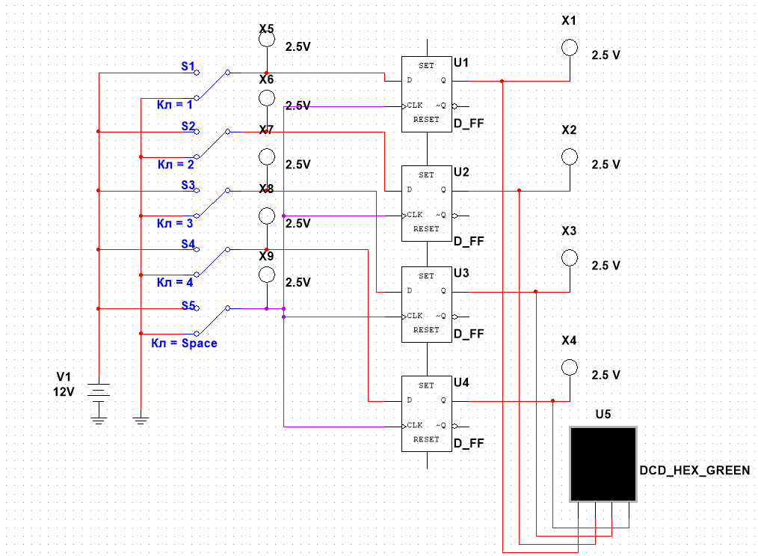

**Регистр сдвига**, реализованный на D-триггерах, с визуализацией двоичных данных с помощью диодов и дисплея, выполняет умножение и деление на 2 при подаче синхроимпульса, заполняется при помощи параллельного кода:

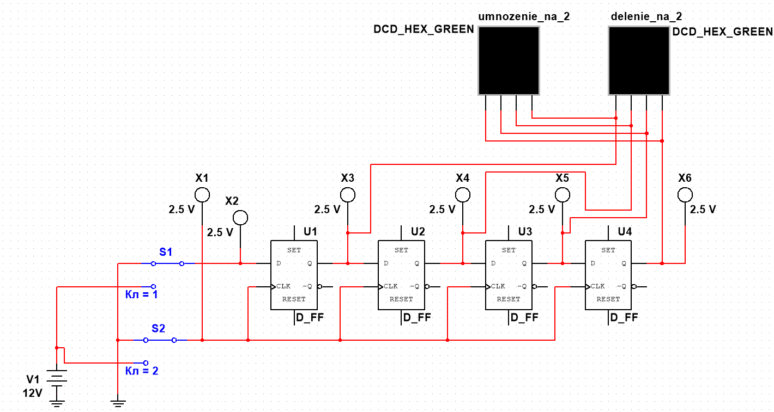

**Вывод:** в ходе лабораторной работы были ознакомлены с устройством и работой регистров; смоделирован регистр хранения и регистр сдвига в приложении Multisim.